# Pour une Planète sans Frontières | LinkedIn *Për një Planet pa Kufij*

***Për mbrojtjen e së drejtës për të kuptuar dhe për t’u***

***kuptuar***

Çfarë është dhuna në familje (bashkëshortore) ?

Bëhet fjalë për veprim fizik, psikologjik apo seksual mes një çifti (përfshi çiftete në bashkëjetesë, martesë apo PACS-Paktet Civile të Solidaritetit). Ligji francez **NDALON** të gjitha format e dhunës në familje. Masat ndaj dhunës në familje (bashkëshortore) zbatohen si kundrejt bashkëshortit/bashkëshortes ashtu edhe ndaj fëmijëve të cilët janë viktima të kësaj dhune.

Dhuna bashkëshortore merr forma të ndryshme :

* Psikologjike dhe verbale (si për shembull kërcënime, fjalë fyese dhe poshtëruese, sharje, ngacmime: neni. 222-7 deri 222-33-2-2 të Kodit penal) ;
* Seksuale (nëse akti sekual kryhet me detyrim: neni.222-22, 222-22-2, 222-23 deri 222-26, 222-27 deri 222-31 të Kodit penal) ;
* Fizike (goditje  plagosje: neni 222-7 deri 222-16-3 të Kodit penal) ;
* Ekonomike (nëse njëri nga bashkëshortët vihet në varësi financiare).

Është e rëndësishme të theksohet se dhuna bashkëshortore nuk kufizohet vetëm në marrëdhëniet siç janë martesa, Pakti Civil i Solidaritetit, apo bashkëjetesa, por mund të ushtrohet edhe gjatë ndërprerjes së këtyre marrëdhënieve.

**Unë jam viktime e dhunës në familje(bashkëshortore), kujt duhet t’i drejtohem?**

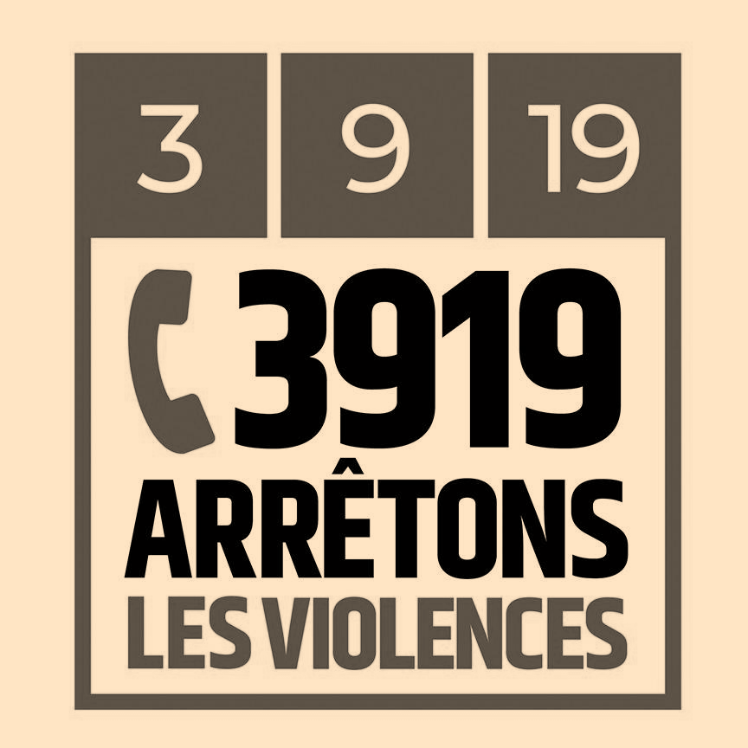Në rastin e dhunës bashkëshortore, duhet njoftuar policia me telefon, formoni numrin **17** ose **112** ose me SMS në numrin **144** (shërbimi është falas) për raste urgjence. Nëse situata nuk është urgjente, mund t’i drejtoheni komisariatit të policisë apo brigadës së xhandarmërisë.

**Unë jam viktimë e dhunës në familje (bashkëshortore) dhe kam nevojë për kujdes mjekësor, kujt duhet t’i telefonoj ?**

Nëse nga dhuna bashkëshortore e ushtruar ju keni marrë plagë fizike dhe psikologjike, duhet të njoftoni menjëherë shërbimin e zjarrfikëses apo SAMU.

Në rast urgjence mjekësore formoni numrin **15** (SAMU) ose nëse ka ndodhur një aksident në banesë (zjarr, shpërthim), formoni numrin **18** (Zjarrfikësja)

Si të veproj nëse bashkëshorti/bashkëshortja verifikon thirrjet e mia telefonike?

Policia ka instaluar një mesazheri të cilën mund ta përdorni nëpërmjet internetit <https://www.service-public.fr/cmi> që është krijuar për t’u fshirë në çdo cast.

**Cilat janë rekomandimet ?**

1. Viktima e akteve të dhunës bashkëshortore jeton në përgjithësi në një banesë me autorin e kësaj dhune, Viktima mund të largohet nga banesa dhe të lajmërojë policinë për aktet e dhunës së ushtruar ndaj saj;
2. Në Francë, ka vende të posaçme për strehim në rast urgjence, që u vijnë në ndihmë viktimave të dhunës bashkëshortore të cilat janë larguar nga shtëpia. Duhet të njoftoni në numrin **115 (numri i Samu)** ;
3. Në Francë, ka një shërbim të specializuar në rastet e dhunës së ushtruar ndaj grave (numri : 3919) ose rrjeti i shoqatës **France Victime (nr 116006)** ;
4. Duhet bërë konstatimi i plagëve të marra nga dhuna bashkëshortore, konfirmuar nga mjeku kompetent. Për këtë duhet të paraqiteni në spital apo tek mjeku i familjes.

**Cilat janë masat për t’u mbrojtur ?**

Në Francë, ka masa mbrojtëse penale dhe civile si dhe Telefoni Rrezik i madh.

Masat mbrojtëse penale merren nga Prokurori për mbrotjen e viktimës nga dhuna bashkëshortore:

1. **Byrzylyku anti-afrues** : për përmirësimin e mbrojtjes së viktimës nga dhuna në familje(bashkëshortore) dhunuesit nuk i lejohet asnjë kontakt fizik me viktimën ( ligji i 9 korrikut 2010 për sigurinë publike). Kjo masë është duke u vënë në zbatim gjatë vitit 2020 për të lajmëruar viktimën në rast se dhunuesi ndodhet afër saj.
2. **Urdhri për ndjekje penale**: Prokurori merr masa për ndjekje penale të dhunuesit përfshi edhe ditën e seancës gjyqësore.
3. **Arrest me burg të përkohshëm**: kjo masë zbatohet kur dhunuesi nuk respekton masat detyruese mbrojtëse të viktimës.

Masat mbrojtëse civile merren nga Gjyqtari i Çështjeve në Familje dhe janë si më poshtë:

1. **Urdhri i mbrojtjes**: Gjyqtari i Çështjeve në Familje ka kompetencë për të pranuar si domosdoshmëri zbatimin e masave urgjente për mbrojtjen e viktimës (dhe fëmijëve të saj) si, e drejta e vizitës dhe strehimit ose për burimet financaire dhe banimin.
2. **Masa për shoqërim të mbrojtur**: kjo masë zbatohet kur është bërë një kërkesë përpara Gjyqtarit për Çështjet në Familje, për rastin kur dhunuesi dhe viktima takohen për të drejtën e vizitës

**Telefoni rrezik i madh** është një masë që zbatohet në rast rreziku të madh për të mbrojtur viktimën dhe dhuna bashkëshortore. Telefoni pajiset me një buton alarmi që pengon dhunuesin të kërcënojë viktimën dhe fëmijet e saj.

**Si t’i mbroj fëmijët e mi ?**

Edhe fëmijët janë viktima të dhunës bashkëshortore cilado qoftë forma e kësaj dhune. Fëmijët konsiderohen nga ligji si persona të dobët (vulnerabël). Fëmijët mbrohen nga shumë organizma, si Qendra e mbledhjes së Informacioneve Shqetësuese, Ndihmë Sociale për Fëmijët dhe Gjykata për të mitur.

Mbrojtja e fëmijëve përfshin një procedurë asistence edukative përsa dhuna në familje (bashkëshortore) i vë ata në rrezik.